上海大学无人艇工程研究院

——环境感知组

# FSSD: Feature Fusion Single Shot Multibox Detector

作者：Zuo-Xin Li Fu-Qiang Zhou

机构：北京航空航天大学

出处：2017年

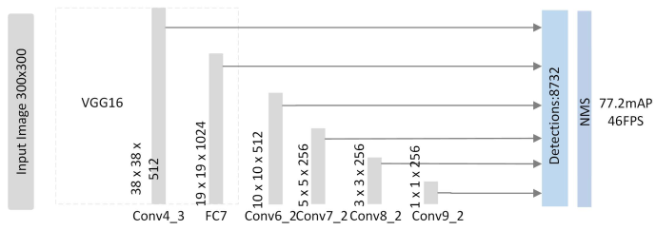

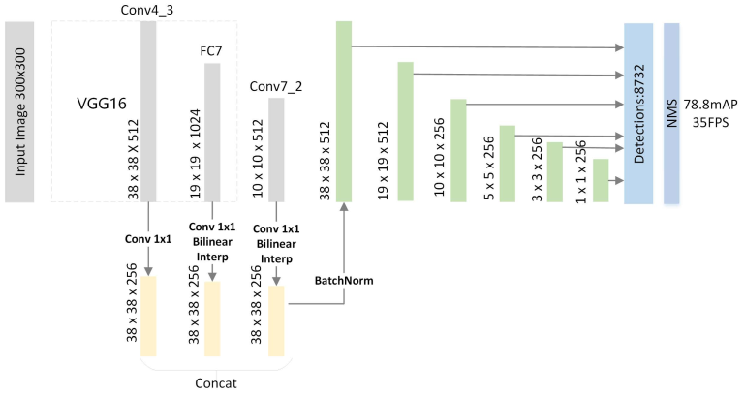

注：**加粗**的作者为重点关注研究者

图注：本算法的核心示意图

Date：2018.10.19

## 版本更新记录

|  |  |  |  |
| --- | --- | --- | --- |
| **日 期** | **更新人** | **主要更新内容描述** | **版本号** |
| 2018年10月19日 | 陈加宏 | 完成框架搭建 | V1.0 |
|  |  |  |  |

目 录

FSSD: Feature Fusion Single Shot Multibox Detector 1

版本更新记录 2

1、概述 3

1.1 前言 3

1.2 创新点 3

2、细节 3

2.1 主要流程 3

2.2 数学模型 3

2.3 模型求解 3

3、实验 3

3.1 实验结果 3

3.2 实验分析 3

3.3 优缺点总结 3

3.4 今后工作 3

## 1、概述

2017年提出的FSSD算法是基于2016ECCV上发表的SSD框架的，目的是增强SSD框架中的特征融合能力，在速度略微下降的基础上对性能提升显著。

### 前言

提到目标检测领域的特征融合方法，自然的可以总结成图1所示的5种方法。下面详细叙述对比一下5种方法的不同：

a、对多个分辨率的原始图像进行卷积后得到多个尺度下的特征图，基于这些特征图计算得到目标检测的结果。显然这是一种最基础多尺度特征融合的策略，但是在融合效率上显然也是最差的，目前被完全弃用；

b、第二种方法只利用了最后一层卷积的结果来预测目标的位置和类别，比如Faster RCNN和RFCN算法采用的就是这样的策略。显然这种方法对于目标尺度处于较大或者较小时检测效果不佳。

c、第三种方法是目前最常见的策略，即将语义高层特征逐层融合到低层高分辨率特征中以提升低层特征的语义信息来提升检测算法对于小目标的检测能力。这种方法的首次提出是在FPN中，然后被用在了DSSD和SharpMask上。这种逐层融合的方法在效率上较第五种方法较差。

d、为了对目标实现多尺度的检测效果，在SSD中提出的多分辨特征图上检测的效果对于小目标的检测不佳，主要是因为其提取的低层特征缺乏对小目标的语义信息，对小目标的判别能力有限。

e、最后一种方法将多个尺度下的特征图全部融合到高分辨率特征图上，得到一个兼具语义信息和定位信息的特征图，然后对这个特征图卷积得到各种分辨率的特征图，基于这些特征图实现对目标的多尺度检测。

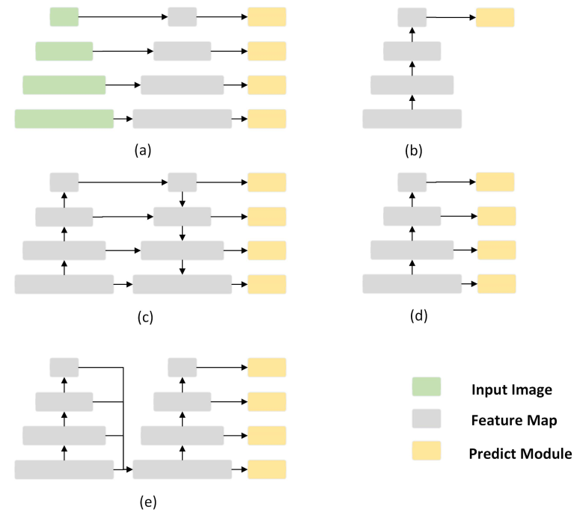

1. 多尺度特征融合方法

### 1.2 创新点

FSSD算法主要的创新点有两个：

1、提出了一个新的多分辨率特征图融合框架实现了更好的融合效果，同时探讨了特征融合中对检测效果影响的因素；

2、将上述多特征融合框架应用到SSD检测算法中证明了该融合策略的有效性，在很少损失跟踪速度的前提下对跟踪性能提升较大。

## 2、细节

### 2.1 主要流程

### 2.2 数学模型

### 2.3 模型求解

## 3、实验

该部分主要讲述算法实现代码的主要流程、实验环境及效果分析、算法优缺点的总结，最后提出后续可改进的方面。实验是检验真理的唯一标准，那么对实验结果详细的分析以及结合算法的原理对算法本质上的一些思考有利于之后研究工作的开展，也是今后工作的一个研究突破点。

### 3.1 实验结果

### 3.2 实验分析

### 3.3 优缺点总结

### 3.4 今后工作